**三年级语文**

**会观察 爱表达——人物篇（二）**

**亲爱的同学们，上节课我们认真观察了身边有特点的人，还搜集了这个人最具特点的典型事例，那怎样能把我们这些天观察和搜集到的资料整合在一起，描写你身边有特点的人呢？的请你认真读一读下面的任务，开始学习吧！**

**学习任务：学方法 爱表达 乐分享**

任务一：

把你的观察、与搜集到的资料整合在一起，画一幅肖像图吧。可以使用下面的形式，也可以使用自己喜欢的方式。

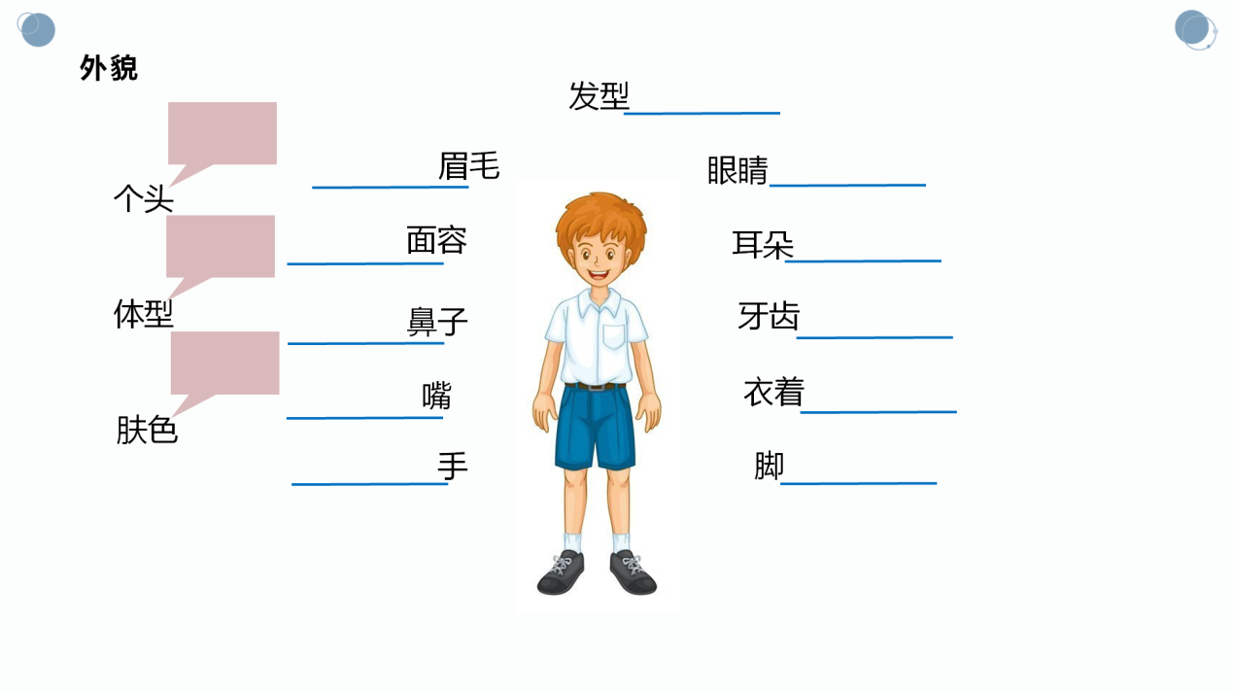

任务二：

用上搜集的资料，借助你的思路图，试着写一写你身边有特点的人吧。写完后，自己读一读，用上修改符号进行修改。

任务三：

把你的作品读给爸爸妈妈听或通过网络和同学们进行分享吧！

**拓展资源：**

**资源1：**《小兵张嘎》 作者：徐光耀

本书以"一级战斗英雄"[燕秀峰](https://baike.so.com/doc/2154351-2279471.html)为原型，讲述的是了在抗日战争时期，河北省白洋淀边一个小水庄子里，有个聪明伶俐的孩子叫张嘎 ，他热爱八路军，一心想参加八路军。住在他家里养伤的八路军侦察连长老钟叔，常常讲英雄故事给他听。他怀着为老祖母报仇和救老钟叔的决心找到了八路军，当上了一名小侦察员。他配合侦察排长罗金保执行任务时，表现得勇敢、机智。最终成为了一名真正的八路军战士。

|  |
| --- |
| 资源2：《怪男孩阿尔伯特爱因斯坦》 唐·布朗 爱因斯坦一出生就是个肥胖又古怪的宝宝。他很晚才开口说话，还有一颗畸形、奇大无比的脑袋。年纪稍长后，他会打妹妹，找老师麻烦，也没有朋友。身为学校里唯一的犹太人，他还要忍受同学们的嘲笑、怒骂和羞辱。不过，对于自己感兴趣的事，小爱因斯坦总是非常投入和专注。他喜欢数学，也爱拉小提琴。他整天沉浸在数学和音乐的世界里，努力思考各种难题。长大后的他在光电效应的研究上，赢得了诺贝尔物理学奖。他的相对论，更为人类理解世界的方式，带来了划时代的改变。 |

**资源3：《雷锋的故事》**

本书将以故事的形式，再现雷锋短促 而又伟大、平凡而又美丽的一生。为了青少年更加全面地了解雷锋成长的轨迹，了解雷锋那一代青年人的心路历程，书后附录了“雷锋日记 选”，以同学们参阅和思索。

**资源4：**自主观看《百年恩来》《先生鲁迅》《钟南山》等纪录片。